Digital Image Processing (261453)

Computer Assignment 1

วรธรรม ฆังตระกูล 570610597

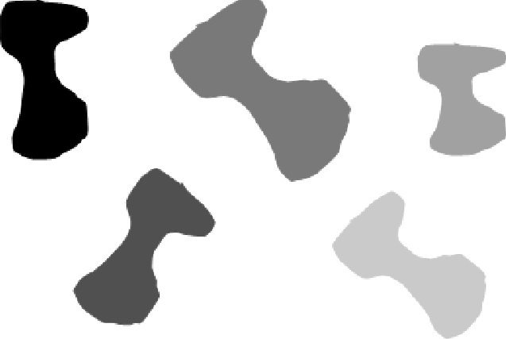

รูปวัตถุทั้งหมด

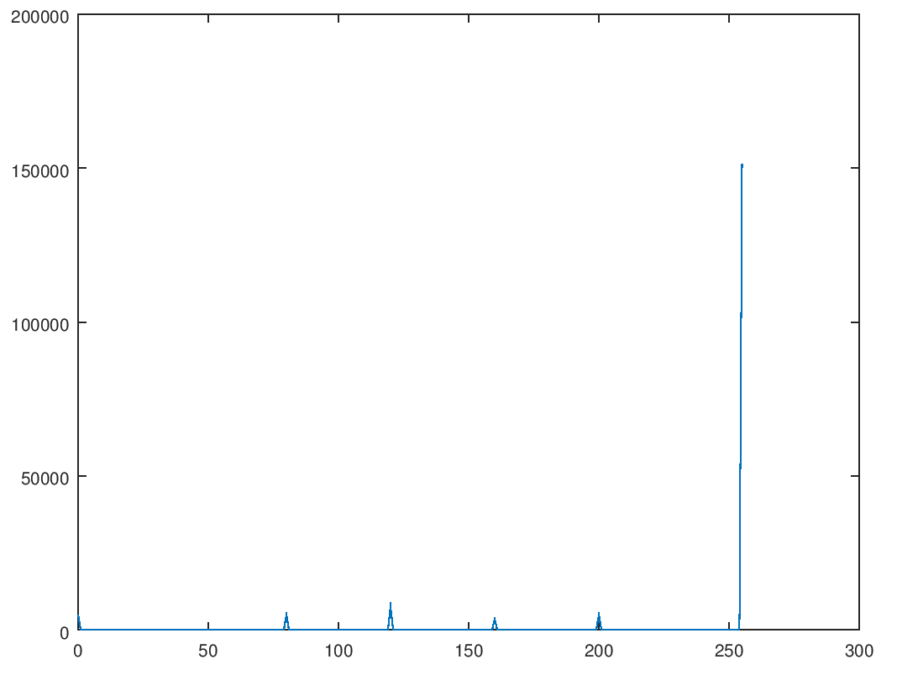

ฮิสโทรแกรม สามารถนำจุดยอดมาใช้จำแนกวัตถุได้

* 1. จากฮิสโทรแกรม เราสามารถนำจุดยอดมาใช้จำแนกวัตถุได้ ซึ่งในรูปนี้สามารถจำแนกได้ 6 วัตถุ ดังนี้

1. วัตถุที่มีค่าสีเป็น 0 มีมวล 4,969
2. วัตถุที่มีค่าสีเป็น 80 มีมวล 4,956
3. วัตถุที่มีค่าสีเป็น 160 มีมวล 3,460
4. วัตถุที่มีค่าสีเป็น 200 มีมวล 4,955
5. วัตถุที่มีค่าสีเป็น 255 มีมวล 151,196 วัตถุนี้คือพื้นหลังนั่นเอง

1.2) จากการทดลองคำนวณ variance ของวัตถุทั้ง 5 ซึ่งเกิดจากการย้าย หมุน หรือสเกลของวัตถุเดียวกัน ได้ดังนี้ (รูปวัตถุในหน้าถัดไป)

1. วัตถุที่ 1 มีค่า variance เท่ากับ 0.30
2. วัตถุที่ 2 มีค่า variance เท่ากับ 0.30
3. วัตถุที่ 3 มีค่า variance เท่ากับ 0.29
4. วัตถุที่ 4 มีค่า variance เท่ากับ 0.24
5. วัตถุที่ 5 มีค่า variance เท่ากับ 0.30



วัตถุที่ 1 วัตถุที่ 2



วัตถุที่ 3 วัตถุที่ 4

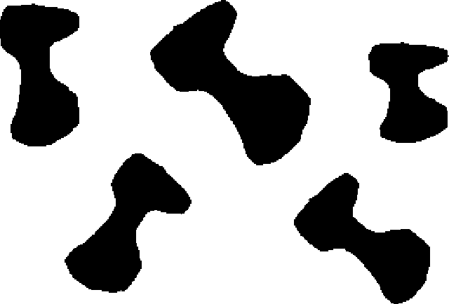

วัตถุที่ 5 วัตถุที่ 6

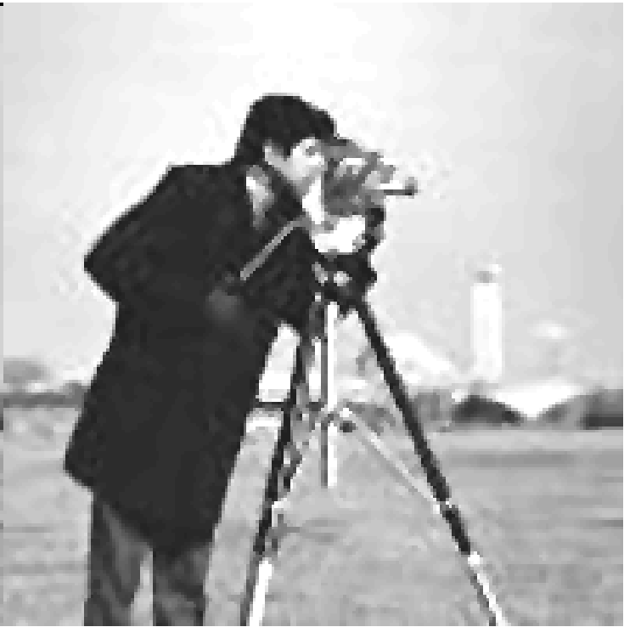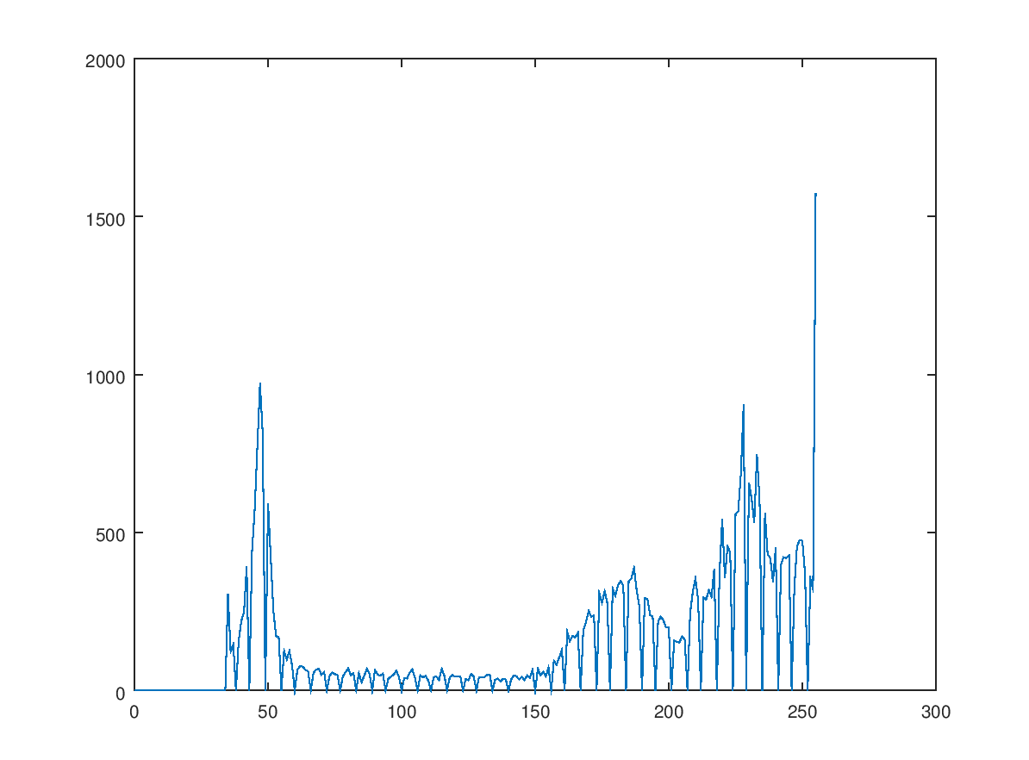

รูป Cameraman กับฮิสโทรแกรม

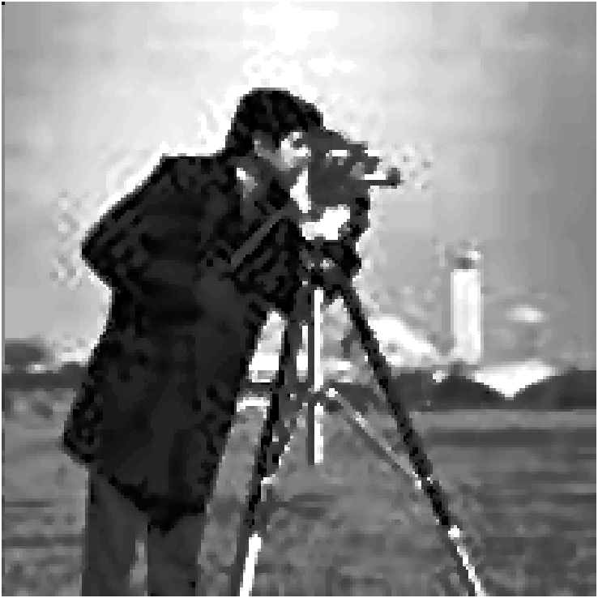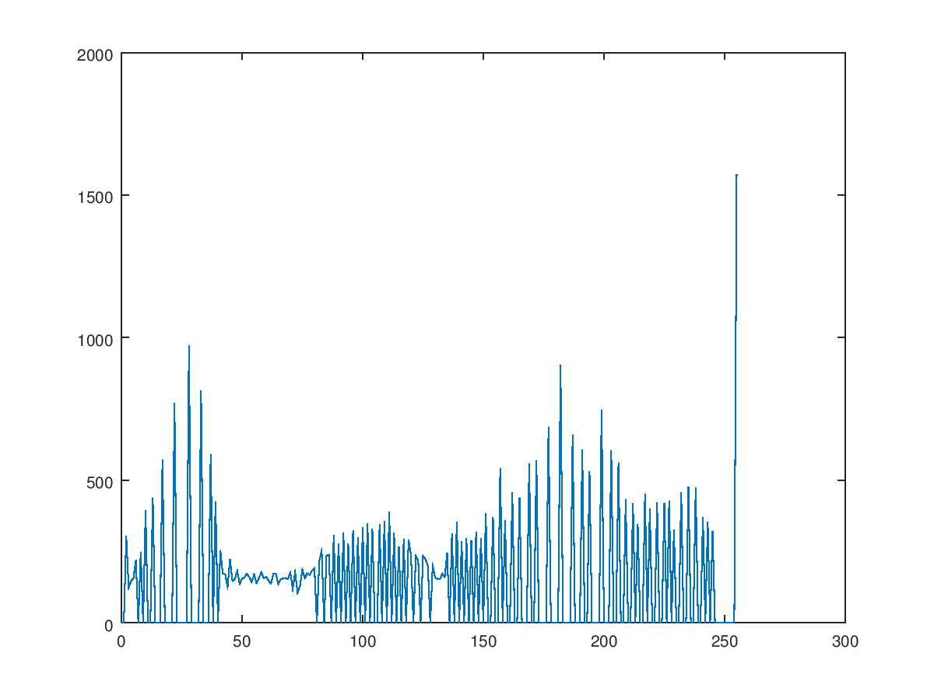

รูป Cameraman กับฮิสโทรแกรมหลังผ่าน histogram equalization

2.1) จากรูปต้นฉบับที่สว่างมากเกินไป เราจึงนำไปผ่านกระบวนการ histogram equalization เพื่อกระจายความละเอียดของส่วนต่างๆของภาพให้เท่าๆกัน สังเกตได้ตรงบริเวณเสื้อว่ามีรายละเอียดมากกว่าต้นฉบับ

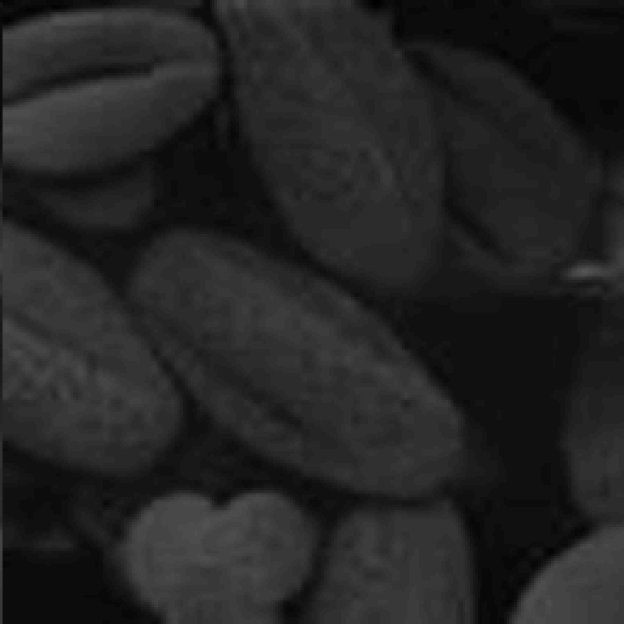

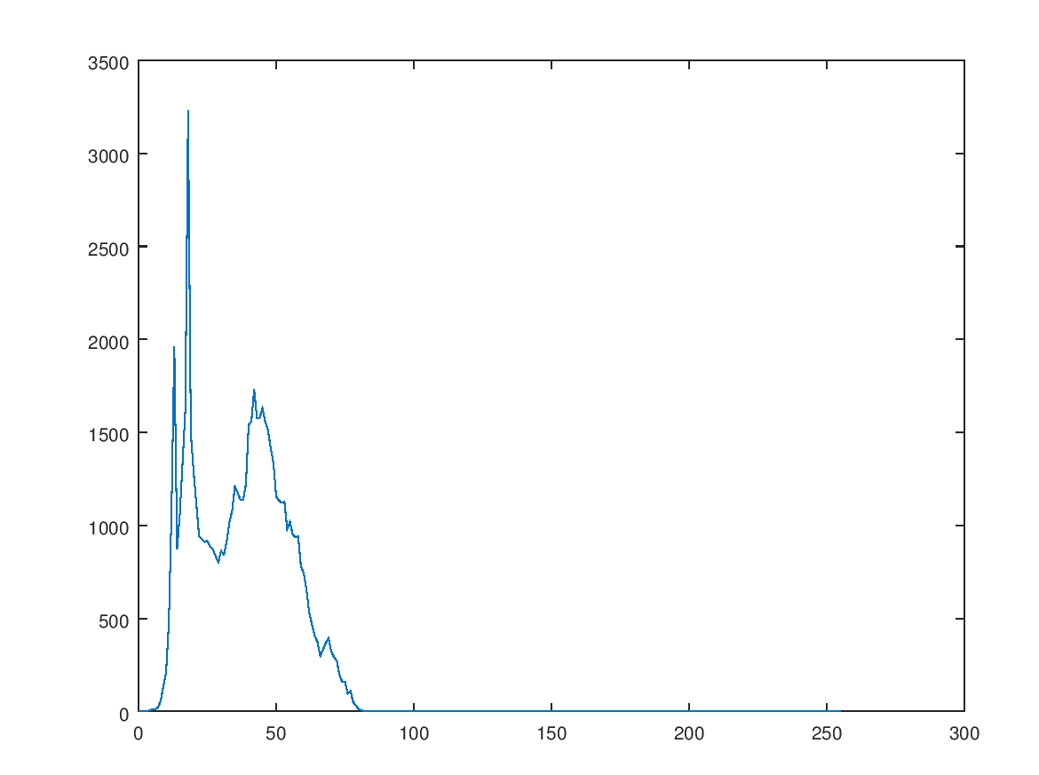

รูป seed กับฮิสโทรแกรม

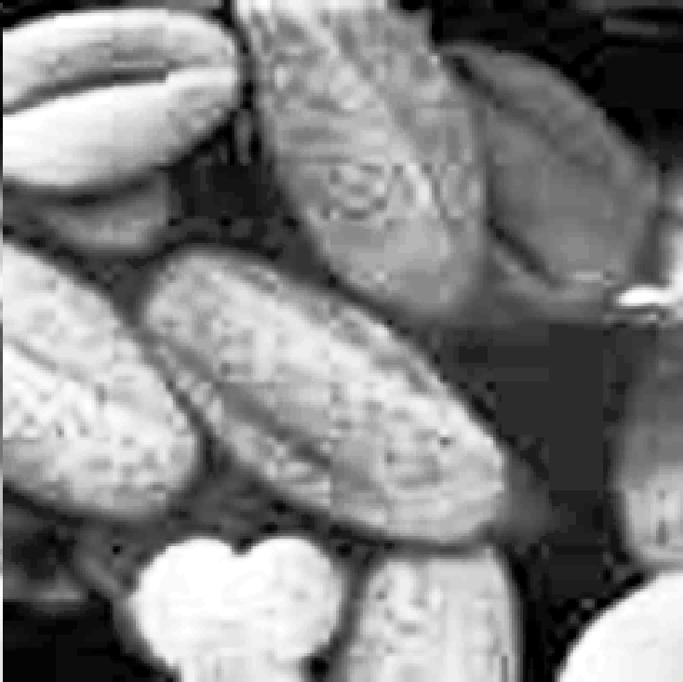

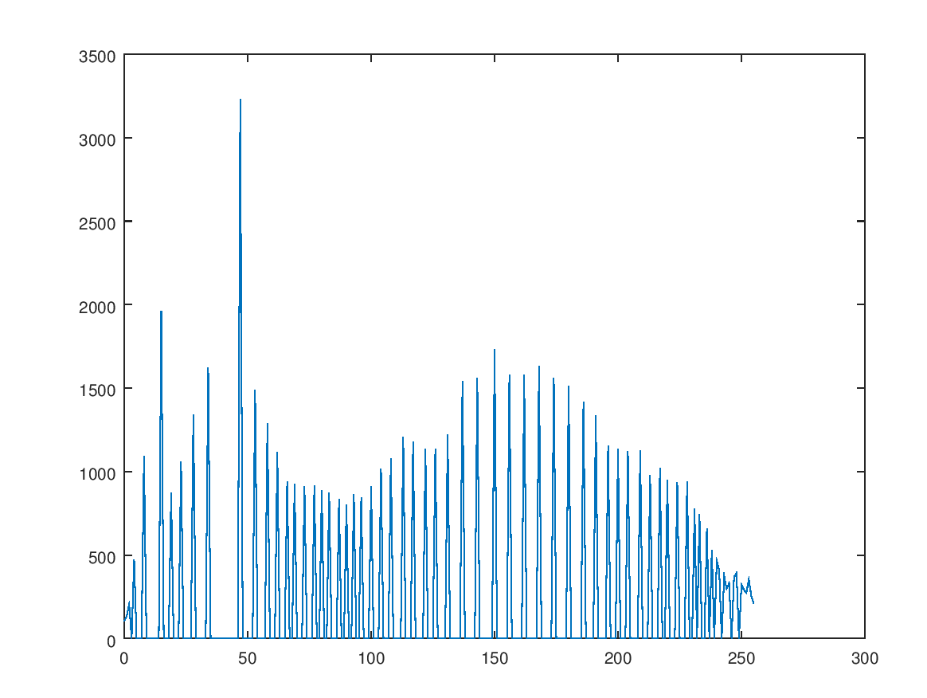

รูป seed กับฮิสโทรแกรมหลังผ่าน histogram equalization

2.2) จากรูปต้นฉบับที่มืดเกินไป เราจึงนำไปผ่านกระบวนการ histogram equalization เพื่อกระจายความละเอียดของส่วนต่างๆของภาพให้เท่าๆกัน ผลลัพธ์ที่ได้คือรูปที่สว่างขึ้น เห็นรายละเอียดชัดขึ้น

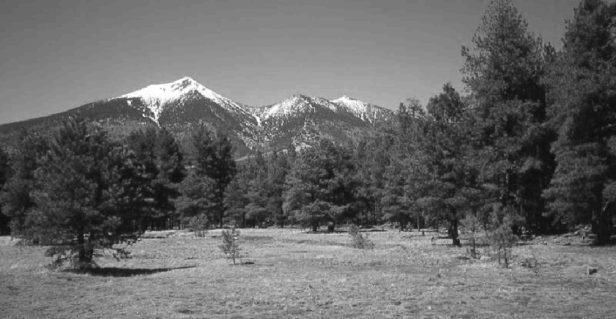

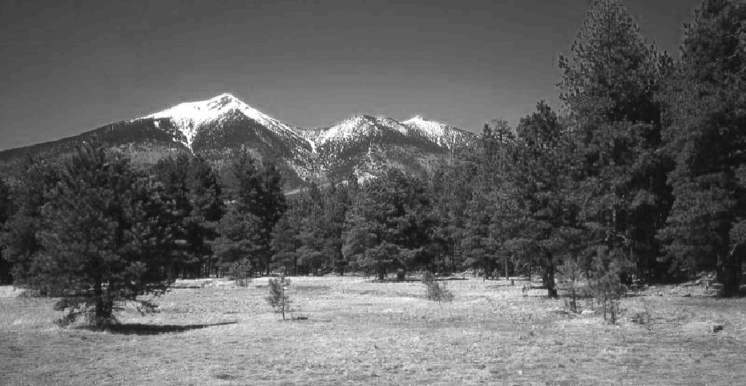

รูปจากช่องสีแดงและช่องสีเขียวของภาพ

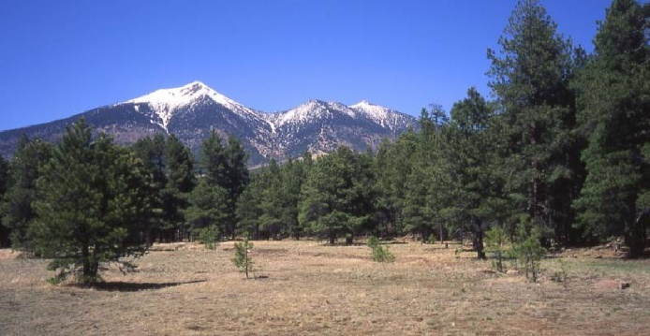

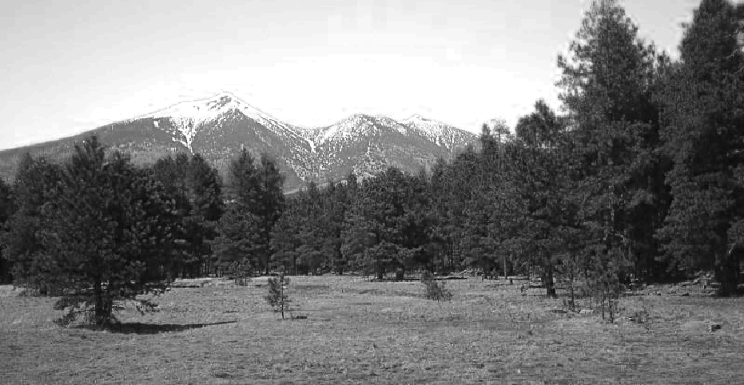

รูปจากช่องสีน้ำเงินของภาพและรูปเมื่อนำทั้งสามช่องสีมารวมกัน

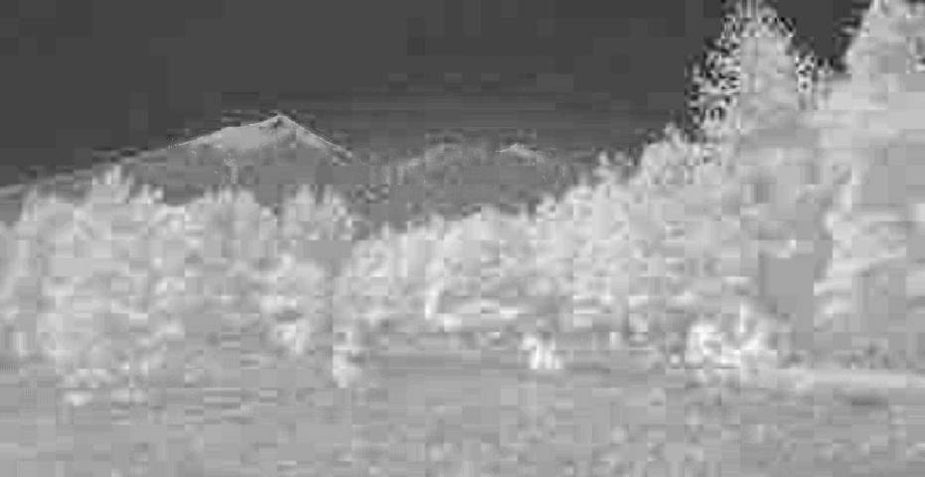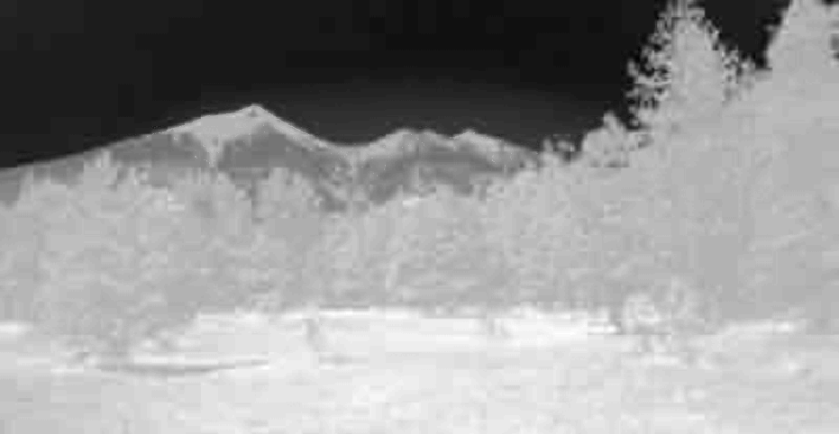

รูปจาก 2G-R-B และรูปจาก R-B

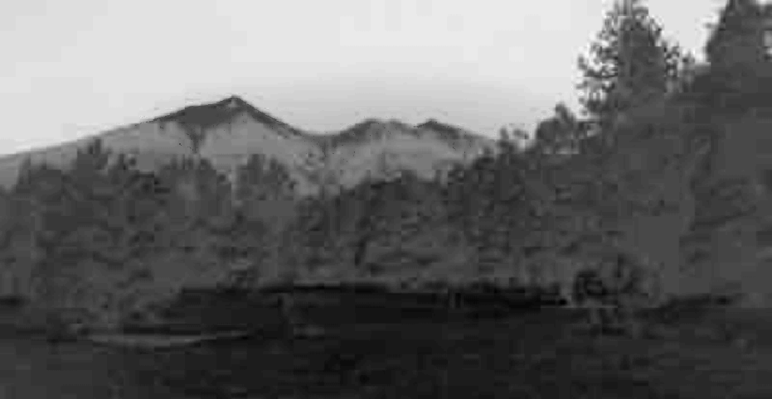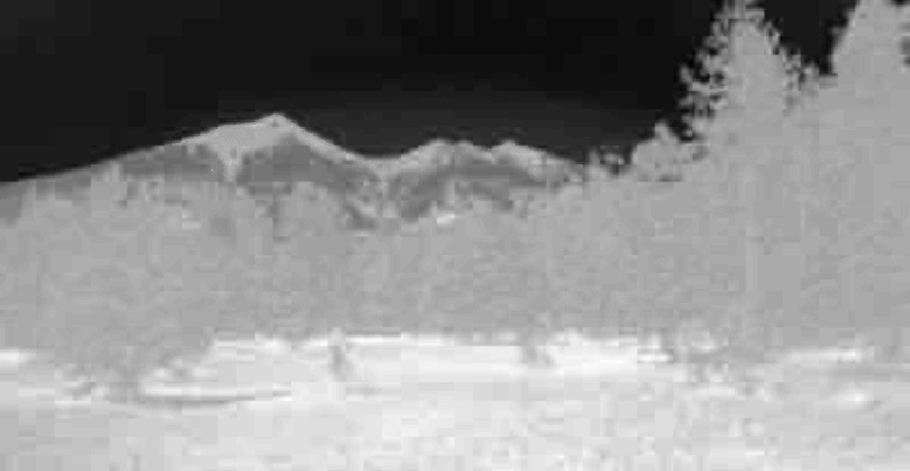

รูปจาก 2B-R-G และรูปจาก 2R-G-B

3) นักศึกษาได้ทดลอง combination ระหว่างช่องสีต่างๆ พบว่า 2G-R-B ใช้ได้ดีในการดึงรูปต้นไม้ R-B ใช้ดึงพื้นดินและต้นไม้ 2B-R-G ใช้ดึงท้องฟ้า และ 2B-R-G ใช้ดึงพื้นดินเพียงอย่างเดียว

4) นักศึกษาได้ใช้วิธี grid interpolation เพื่อกู้คืนรูปที่บิดเบี้ยวไป นักศึกษาได้เลือกใช้ขนาด grid 32x32 ซึ่งมีจำนวนทั้งหมด 9x9 grid นักศึกษาได้สังเกตว่าระหว่างสอง grid มี bijection โดยผ่าน projective transformation นักศึกษาจึงใช้ homography matrix ในการ transform สอง grid ใดๆ โดยผลลัพธ์ที่ได้เป็นดังรูปข้างล่าง จากการดูด้วยสายตาคุณภาพถือว่าพอใช้ได้ ส่วนค่าความผิดพลาด RMS มีค่าเท่ากับ 14.37 หน่วยสี



รูป Lenna ที่บิดเบี้ยว

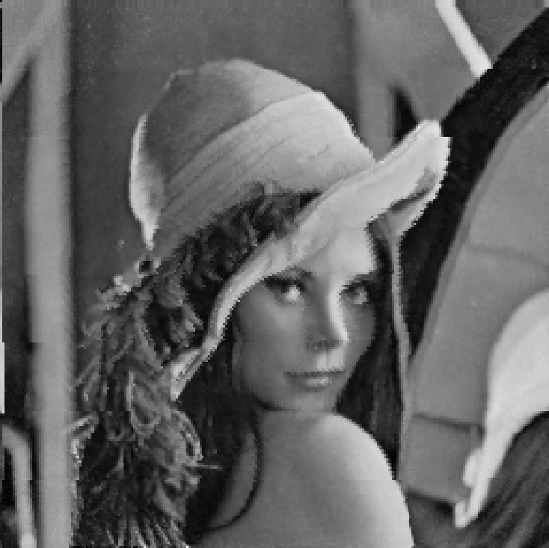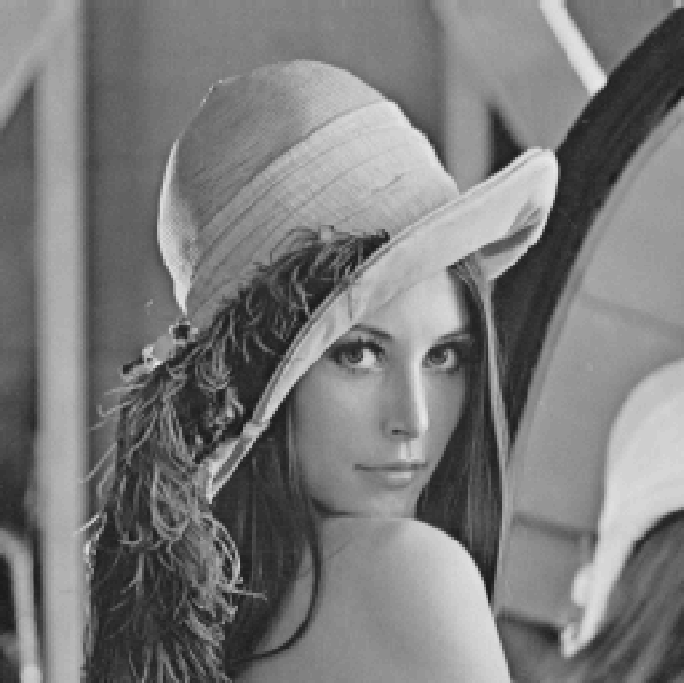

รูป Lenna ที่กู้คืนจากรูปที่บิดเบี้ยว และรูป Lenna ต้นฉบับ

โปรแกรม

1)

|  |
| --- |
| function m = M(p, q, x_bar, y_bar, f)  [X Y] = meshgrid(1:size(f)(2), 1:size(f)(1));  m = sum(sum((X-x_bar).^p .* (Y-y_bar).^q .* f));  end  I = imread("scaled_shapes.pgm");  h = zeros(1, 256);  for i = 1:size(I)(1)  for j = 1:size(I)(2)  d = 1+int16(I(i, j));  h(d)++;  end  end  x = 0:1:255;  subplot(4, 2, 1);  imshow(I);  subplot(4, 2, 2);  plot(x, h);  peaks = (h > 1000);  objects = logical(zeros(size(I)(1), size(I)(2), sum(peaks)));  thresh = 2;  count = 1;  for d = 1:length(peaks)  if (peaks(d) == 0)  continue;  end  d0 = d-1;  fprintf("peak at %d\n", d0);  f = (d0-thresh <= I & I <= d0+thresh);  CC = bwconncomp(f);  numPixels = cellfun(@numel,CC.PixelIdxList);  [biggest,idx] = max(numPixels);  f = logical(zeros(size(I)(1), size(I)(2)));  f(CC.PixelIdxList{idx}) = 1;  objects(:,:,count) = f;  subplot(4, 2, count+2);  imshow(f);  count++;  M00 = M(0,0,0,0,f);  M10 = M(1,0,0,0,f);  M01 = M(0,1,0,0,f);  x_bar = M10 / M00;  y_bar = M01 / M00;  M00_cen = M(0,0,x_bar,y_bar,f);  M20_cen = M(2,0,x_bar,y_bar,f);  M02_cen = M(0,2,x_bar,y_bar,f);  M20_norm = M20_cen / M00_cen^2;  M02_norm = M02_cen / M00_cen^2;  V = M20_norm + M02_norm;  fprintf("V = %6.2f\n", V);  end |

2)

|  |
| --- |
| I1 = imread("Cameraman.pgm");  I2 = imread("SEM256_256.pgm");  subplot(2,4,1);  imshow(I1);  subplot(2,4,5);  imshow(I2);  H1 = imhist(I1);  H2 = imhist(I2);  x = 0:1:255;  subplot(2,4,2);  plot(x, H1);  subplot(2,4,6);  plot(x, H2);  J1 = histeq(I1, 255);  J2 = histeq(I2, 255);  subplot(2,4,3);  imshow(J1);  subplot(2,4,7);  imshow(J2);  H1_ = imhist(J1);  H2_ = imhist(J2);  subplot(2,4,4);  plot(x, H1_);  subplot(2,4,8);  plot(x, H2_); |

3)

|  |
| --- |
| R = im2double(imread("SanFranPeak_red.pgm"));  G = im2double(imread("SanFranPeak_green.pgm"));  B = im2double(imread("SanFranPeak_blue.pgm"));  I = cat(3, R, G, B);  J1 = mat2gray(2*G - R - B);  J2 = mat2gray(R - B);  J3 = mat2gray(2*B - R - G);  J4 = mat2gray(2*R - G - B);  subplot(2, 4, 1);  imshow(R);  subplot(2, 4, 2);  imshow(G);  subplot(2, 4, 3);  imshow(B);  subplot(2, 4, 4);  imshow(I);  subplot(2, 4, 5);  imshow(J1);  subplot(2, 4, 6);  imshow(J2);  subplot(2, 4, 7);  imshow(J3);  subplot(2, 4, 8);  imshow(J4); |

4)

|  |
| --- |
| I = imread("distlenna.pgm");  P0 = zeros(9,9,2);  P0(:,:,1) =...  [ 0.00 32.00 64.00 96.00 128.00 160.00 192.00 224.00 256.00;  0.00 32.00 64.00 96.00 128.00 160.00 192.00 224.00 256.00;  0.00 32.00 64.00 96.00 128.00 160.00 192.00 224.00 256.00;  0.00 32.00 64.00 96.00 128.00 160.00 192.00 224.00 256.00;  0.00 32.00 64.00 96.00 128.00 160.00 192.00 224.00 256.00;  0.00 32.00 64.00 96.00 128.00 160.00 192.00 224.00 256.00;  0.00 32.00 64.00 96.00 128.00 160.00 192.00 224.00 256.00;  0.00 32.00 64.00 96.00 128.00 160.00 192.00 224.00 256.00;  0.00 32.00 64.00 96.00 128.00 160.00 192.00 224.00 256.00];  P0(:,:,2) =...  [ 0.00 0.00 0.00 0.00 0.00 0.00 0.00 0.00 0.00;  32.00 32.00 32.00 32.00 32.00 32.00 32.00 32.00 32.00;  64.00 64.00 64.00 64.00 64.00 64.00 64.00 64.00 64.00;  96.00 96.00 96.00 96.00 96.00 96.00 96.00 96.00 96.00;  128.00 128.00 128.00 128.00 128.00 128.00 128.00 128.00 128.00;  160.00 160.00 160.00 160.00 160.00 160.00 160.00 160.00 160.00;  192.00 192.00 192.00 192.00 192.00 192.00 192.00 192.00 192.00;  224.00 224.00 224.00 224.00 224.00 224.00 224.00 224.00 224.00;  256.00 256.00 256.00 256.00 256.00 256.00 256.00 256.00 256.00];  P1 = zeros(9,9,2);  P1(:,:,1) =...  [ 0.00 32.00 64.00 96.00 128.00 160.00 192.00 224.00 256.00;  0.00 32.00 66.67 104.65 136.63 163.94 192.59 224.00 256.00;  0.00 34.70 80.67 117.31 144.62 167.27 191.26 223.90 256.00;  0.00 41.36 86.00 118.64 141.96 161.28 185.26 218.57 256.00;  0.00 42.69 83.33 109.98 129.97 149.29 176.66 213.91 256.00;  0.00 37.43 70.74 94.72 114.04 137.36 170.00 214.64 256.00;  0.00 32.10 64.74 88.73 111.38 138.69 175.33 221.30 256.00;  0.00 32.00 63.41 92.06 119.37 151.35 189.33 224.00 256.00;  0.00 32.00 64.00 96.00 128.00 160.00 192.00 224.00 256.00];  P1(:,:,2) =...  [ 0.00 0.00 0.00 0.00 0.00 0.00 0.00 0.00 0.00;  32.00 32.00 32.00 32.00 32.00 32.00 32.00 32.00 32.00;  64.00 64.21 65.55 71.54 79.54 84.27 80.20 66.21 64.00;  96.00 92.86 89.53 94.86 108.08 117.51 116.28 104.85 96.00;  128.00 119.51 111.51 114.84 127.50 140.83 144.16 136.16 128.00;  160.00 151.15 139.72 138.49 147.92 161.14 166.47 163.14 160.00;  192.00 189.79 175.80 171.73 176.46 184.46 190.45 191.79 192.00;  224.00 224.00 224.00 224.00 224.00 224.00 224.00 224.00 224.00;  256.00 256.00 256.00 256.00 256.00 256.00 256.00 256.00 256.00];  subplot(1, 3, 1);  imshow(I);  J = uint8(zeros(size(I)(1), size(I)(2)));  for i = 1:(size(P0)(1)-1)  for j = 1:(size(P0)(2)-1)  x01 = P0(i,j,1);  x02 = P0(i,j+1,1);  x03 = P0(i+1,j+1,1);  x04 = P0(i+1,j,1);  x11 = P1(i,j,1);  x12 = P1(i,j+1,1);  x13 = P1(i+1,j+1,1);  x14 = P1(i+1,j,1);  y01 = P0(i,j,2);  y02 = P0(i,j+1,2);  y03 = P0(i+1,j+1,2);  y04 = P0(i+1,j,2);  y11 = P1(i,j,2);  y12 = P1(i,j+1,2);  y13 = P1(i+1,j+1,2);  y14 = P1(i+1,j,2);  P =...  [-x01 -y01 -1 0 0 0 x01*x11 y01*x11 x11;  0 0 0 -x01 -y01 -1 x01*y11 y01*y11 y11;  -x02 -y02 -1 0 0 0 x02*x12 y02*x12 x12;  0 0 0 -x02 -y02 -1 x02*y12 y02*y12 y12;  -x03 -y03 -1 0 0 0 x03*x13 y03*x13 x13;  0 0 0 -x03 -y03 -1 x03*y13 y03*y13 y13;  -x04 -y04 -1 0 0 0 x04*x14 y04*x14 x14;  0 0 0 -x04 -y04 -1 x04*y14 y04*y14 y14];  H = null(P)';  H = [H(1:3); H(4:6); H(7:9)];  for k = 1:32  for l = 1:32  X = [x01 + l; y01 + k; 1];  Y = H * X;  Y ./= Y(3);  x = Y(1);  y = Y(2);  _x = floor(x);  _y = floor(y);  if (_x < 1) _x = 1; end  if (_y < 1) _y = 1; end  x_ = _x+1;  y_ = _y+1;  if (x_ > 256) x_ = 256; end  if (y_ > 256) y_ = 256; end  dx = x - _x;  dy = y - _y;  f00 = I(_y,_x);  f01 = I(_y,x_);  f10 = I(y_,_x);  f11 = I(y_,x_);  a = f01 - f00;  b = f10 - f00;  c = f11 + f00 - f01 - f10;  d = f00;  f = a*dx + b*dy + c*dx*dy + d;  J(y01+k, x01+l) = f;  end  end  end  end  subplot(1,3,2);  imshow(J);  K = imread("Lenna.pgm");  subplot(1,3,3);  imshow(K);  fprintf("RMS error for Lenna is %6.2f\n", sqrt(sum(sum(imsubtract(K, J).^2))/prod(size(K)))); |